DOĞUM GÜNÜ MESAJI GÖNDERİMİ

K12NET’te öğrencilerinize doğum günü mesajlarınızı otomatik ve manuel bir şekilde SMS ve E-posta gönderimi yapabilirsiniz.

Doğum günü mesajlarınızı göndermek için Öğrenci İşlemleri ana modülü altındaki Okul Kayıt ekranına tıklayınız.

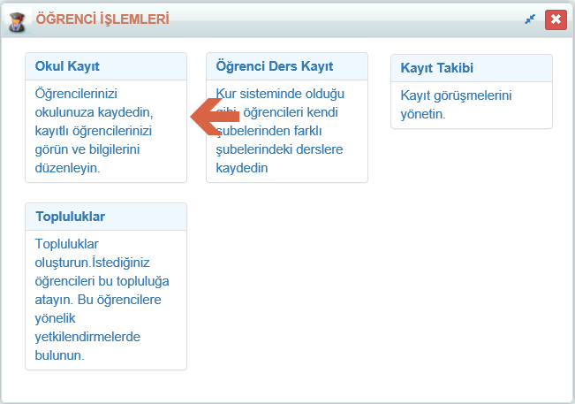

Açılan ekranın sağ üst köşesinde bulunan İşlemler () butonuna tıklayarak Doğum Günü Mesajı Gönderme linkine tıklayınız.

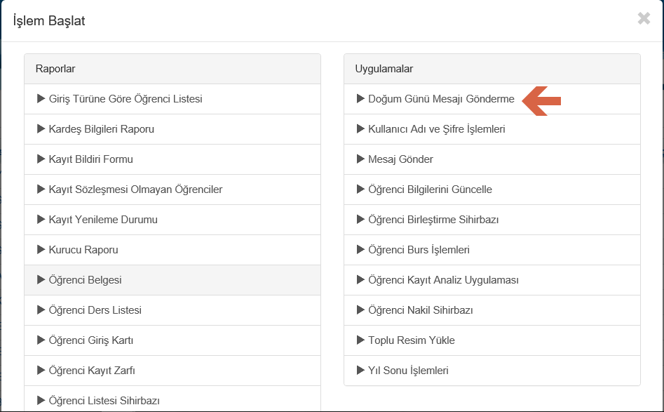

Açılan pencerede ;

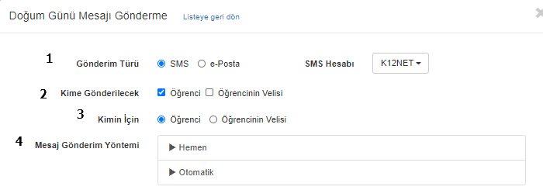

1-Gönderim Türü: Mesaj tipi alanından SMS ya da E-posta ile gönderim sağlayabilirsiniz. Eğer birden fazla SMS hesabınız varsa sağ tarafta yer alan SMS Hesabı seçeneği üzerinden hangisi ile göndereceğinizi belirleyebilirsiniz.

2-Kime Gönderilecek: Oluşan mesajı kimin telefon numarasına ya da e-posta adresine göndermek istediğinizi belirleyebilirsiniz. Veli ya da öğrenci seçeneklerini seçebilirsiniz. Lise öğrencileriniz için öğrenci alanını seçmek uygun olacakken, anaokulu öğrencilerin cep telefonu olmayacağı için onlara Veli seçeneğini seçmek daha uygun olacaktır.

UYARI: SMS gönderiminde göndereceğiniz öğrenci ve velilerin telefon numaraları ‘’Mesaj Gönderi Cep Tel’’ olması gerekmektedir ve ayrıca velileriniz için SMS gönder seçeneği “Evet” olmalı veya ‘Disiplin Kontağı’’ ve ‘’Kayıtlara Erişim alanlarının işaretli olması gerekmektedir.
E-posta gönderiminde ise 1. E-posta adresine mesaj iletilecektir.

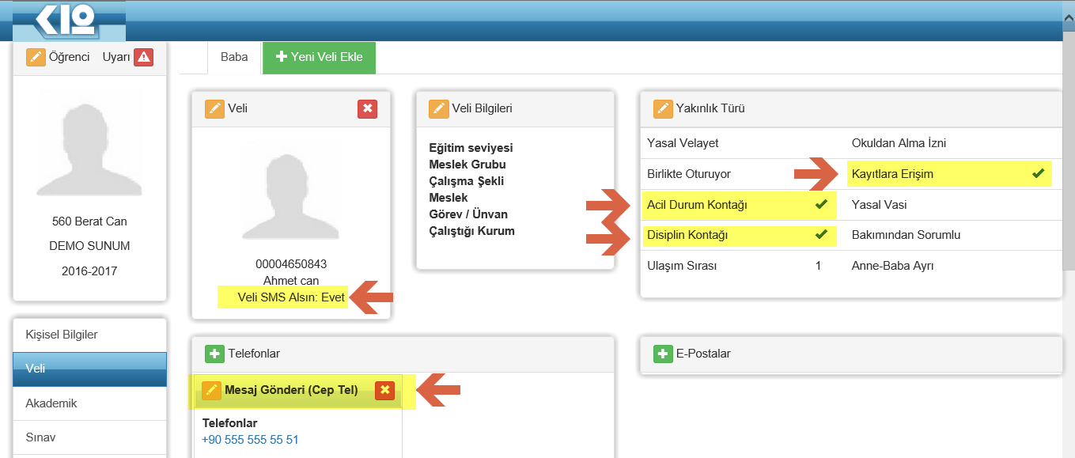

3-Kimin İçin: Hazırlanan mesaj içeriği kimin için hazırlanacağını belirleyeceğiniz alandır. Yani öğrencinin mi velinin mi doğum tarihine bakarak doğum günü kutlanacak bu belirtilmelidir.

4-Mesaj Gönderim Yöntemi: Mesaj gönderim yöntemini ‘’Otomatik’’ seçmeniz durumunda belirleyeceğiniz iki tarih aralığındaki doğum günü olan kişilere o saatte otomatik olarak mesaj gidecektir. Bu alanda Mesajın içeriğini özelleştirebilirsiniz;

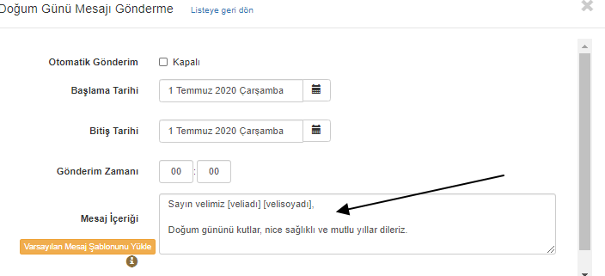
Mesaj gönderim yöntemini ‘’Hemen’’ seçmeniz durumunda belirleyeceğiniz tarihteki öğrencileri listeler ve seçtiğiniz öğrencilere gönderimi sağlayabilirsiniz.

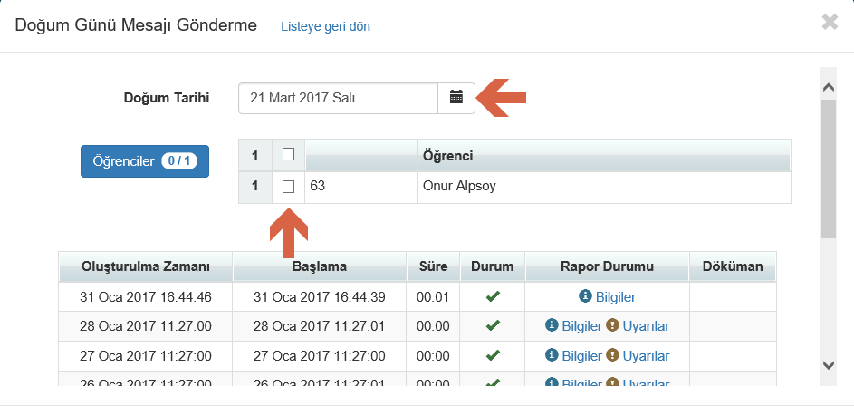

Yukarıda belirtilen işlem adımlarını gerçekleştirdikten sonra ‘’Gönder’’ Butonuna tıklayarak gönderim işlemini gerçekleştirebilirsiniz.

WEB SİTESİ ÜRÜN TANITIM VİDEOSU
www.k12net.com http://www.k12net.com/urun-videosu.html
REFERANSLAR BLOG
http://www.k12net.com/referanslar.html http://k12net-tr.blogspot.com

FACEBOOK TELEFON MAİL
http://www.facebook.com/k12net 0-(312)299.23.13 destek@k12net.com

